DEPO DENETİM TAKİP SİSTEMİ

Bitirme tezi olarak çalıştığımız RFID Depo Denetim Takip Sistemi‘nin genel amacı üretim sonrasındaki aşamaları hızlandırmak ve fabrika deposunu verimli bir şekilde yönetmektir. Bu amaç doğrultusunda çalışma prensibi şu şekilde sıralanır;
- Üretilen ürüne etiket yapıştırılarak ürüne ait bilgiler (Üretim tarihi, kategorisi, adı, RFID numarası) veri tabanına eklenerek ürün depoya gönderilir.
- Ürünün özeliğine göre boş raf belirlenir. Eklenen ürün bekleme alanına alınır.
- İlgili personel tarafından ürünün RFID numarası okutularak ürün alınır , depoya gitmek üzere yola çıkarılır. Böylece sisteme kaydedilir.
- Personel depoya vardığında kapıdan geçerek ürünün depoya girişi yapılır.
- Personel depo girişinden sonra ürüne ait rafın RFID numarası okutularak ürün yerleştirilir.

RFID teknolojisinin özellikleri;
- Kısa bir sürede depo sayımı.yapabilmek,
- Kayıp ürün riskini azaltmak,
- Verimliliği artırmak,
- Maliyetleri düşürmek,
- Envanteri yönetmek,
- Anlık ürün, çıkış ve giriş işlemlerinin takibi,
- İşçilik maliyetlerinden tasarruf etmektir.

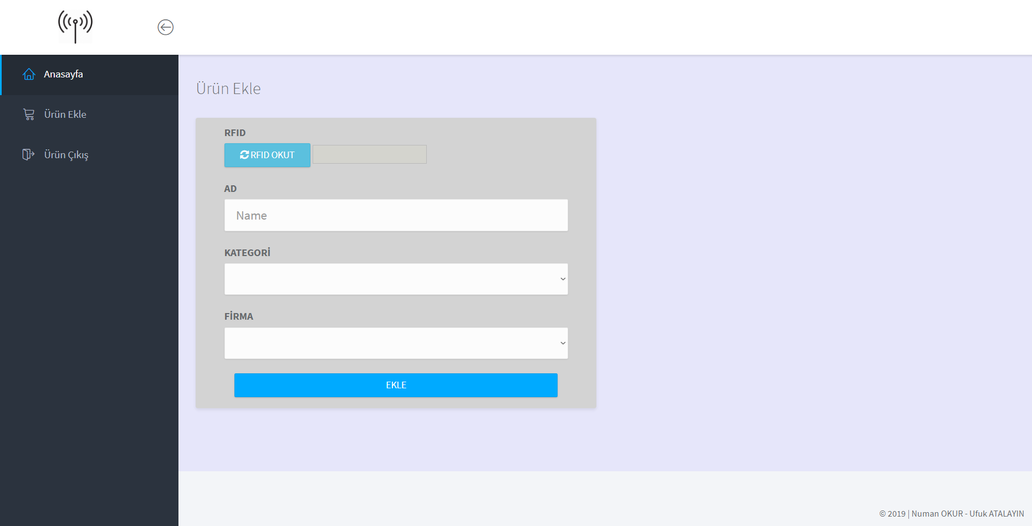
Ürün Eklem Sayfasi

Ürün ekleme sayfasinda Rfid okutarak id alınır,isim,kategori,firma bilgileri girildikten sonra ürün özelliklerine göre depo ve boş rafa otomatik yerleşir.
Ürün ekleme esnasında dikkat edilmesi gerekenler bazı durumlar vardır. Bunlar;
- RFID OKUT butonuna tıklandıktan sonra 5 saniye içerisinde ürünün RFID etiketinin okutulması gerekmektedir.
- Ürün adı, kategorisi ve firma alanları boş bırakılmamalıdır.
- RFID OKUT butonuna tıklandıktan sonra 5 saniye içerisinde ürünün RFID etiketinin okutulması gerekmektedir.
- Ürün adı, kategorisi ve firma alanları boş bırakılmamalıdır.

Ürün Çıkış
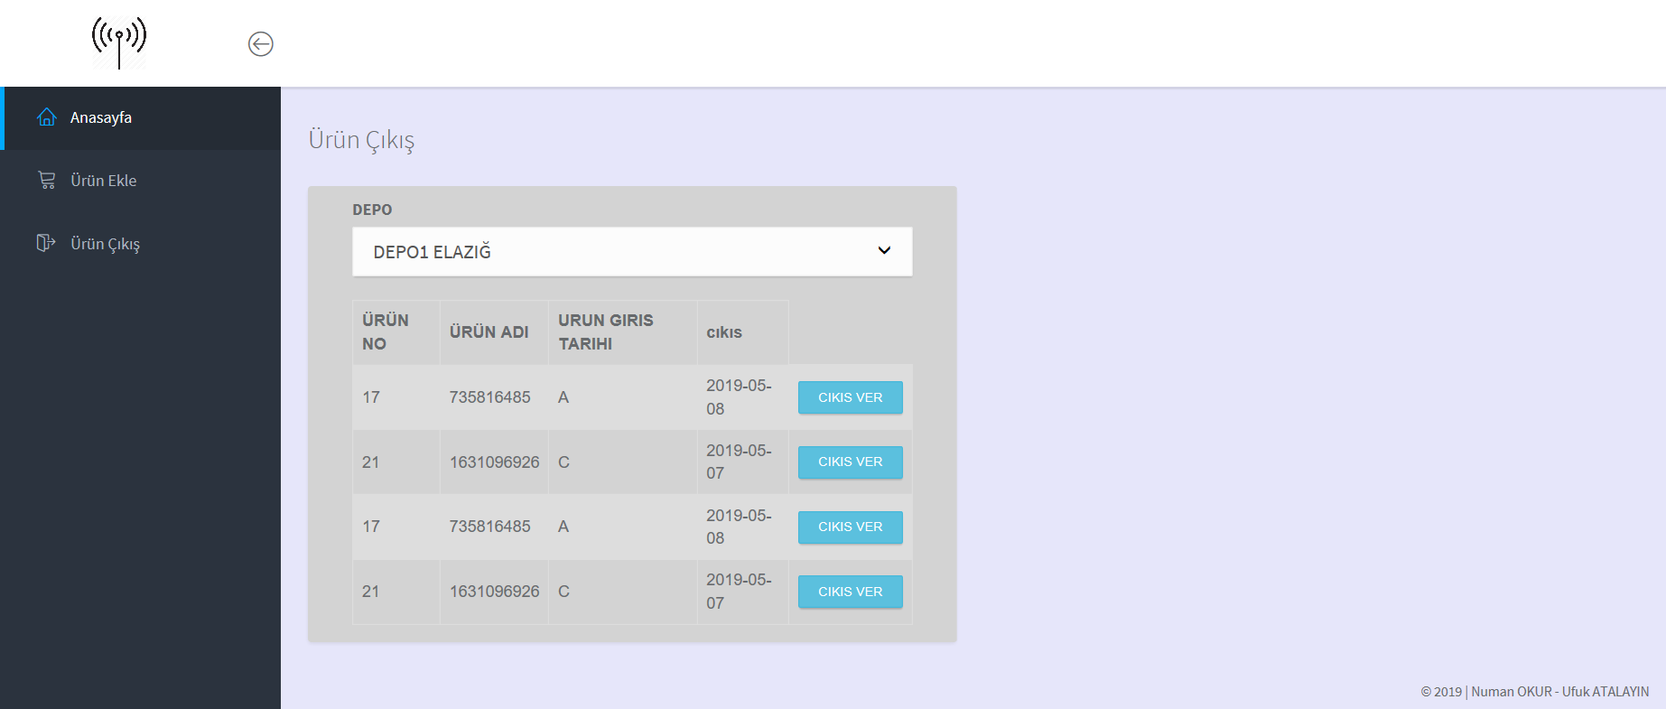

Projemizde ürün çıkış işlemini personeller, ürün çıkış ara yüzü ile gerçekleştirebilmektedir. Ürün çıkış işlemi için ürün çıkış sayfasında açılır kutudan ürüne ait depo seçilir. Seçilen depodaki bütün ürünler listelenir. Sorumlu personel çıkışı yapılacağı ürünü seçerek ürün çıkış işlemi tamamlanır.

Depo Takip Ara yüzü

Projemiz depoların doluluk oranlarının takibinin yapıldığı bir depo takip ara yüzüne sahiptir. Bu ara yüz ile personeller sistemdeki depoların yüzde kaç oranında dolu olduğunu anlık olarak görebilmektedir.

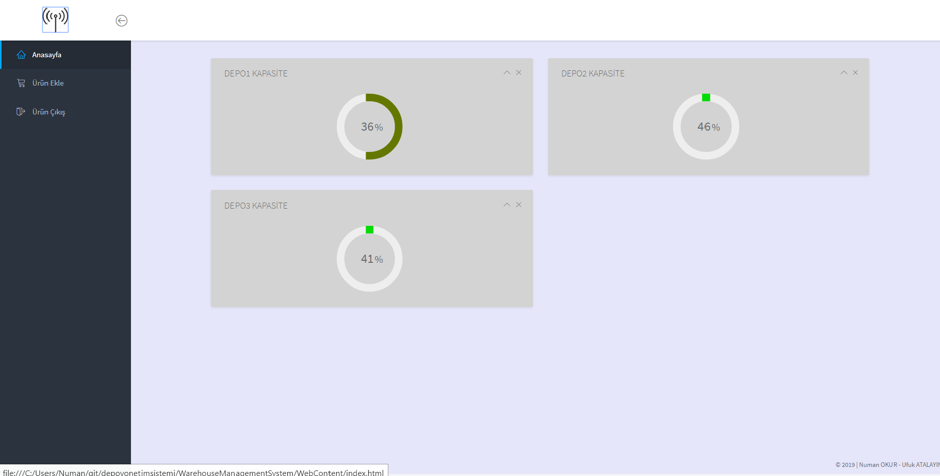

Depo Denetleme Sistemi
Depo denetleme sistemi projemizin temel kısımlarından biridir. Depo denetleme sisteminin amacı depo ile ilgili ürün ekleme, ürün çıkış işlemi, gibi durumları takip etmek, personellerin aldığı ürünü görüntülemek, yoldaki ürünleri görüntülemek, depolardaki ürünleri anlık olarak izleyebilmek, depoya giriş yapılan ürünleri görüntülemek, uyarıları kontrol etmek gibi işlemleri denetleyen masaüstü uygulamasıdır. Depo denetleyici dört kısımdan oluşmaktadır.
Birinci bölüm depodaki rafların durumlarını denetleyen kısımdır. Durumları ayırt etmek için her bir durum bir renk ile ifade edilmektedir. Bu renkler şunlardır;
- Mavi: Ürün Girişi Yapıldı Depoda Beklemekte veya Ürün Personel Tarafından Alındı Yolda durumları için kullanılır.
- Yeşil: Rafa Yerleşen Ürün durumu için kullanılır.
- Turuncu: Çıkış İşlemi Verilen Ürün durumu için kullanılır.
- Sarı: Personel Tarafından Alınan Ürün durumu için kullanılır
İkinci bölümde, Ürün Girişi Yapıldı Depoda Beklemekte, Ürün Personel Tarafından Alındı Yolda olan durumundaki ürünleri takip etmek için konulan listelerdir.[gül düzelt]Yetkili kişi veya kişiler bu listeyi takip ederek depoya gelen ürünler hakkında bilgi sahibi olabilir.
Üçüncü bölüm sistemdeki yüksek seviyeli uyarıları denetleyen kısımdır. Bu uyarılar aşağıdaki maddelerde ifade edilmektedir.
- Ürünün depoya giriş esnasında yapılacak hatalar(yanlış ürün)
- Ürünün depoya çıkış esnasında yapılacak hatalar(yanlış ürün alımı)
- İzinsiz ürün sevki(Hırsızlık vs. olaylar)
- Ürünün yanlış rafa yerleştirilmesi
- Depoya eklenemeyen ürünler
Yukarıda belirtilen olaylar firmalarda ciddi sorunlara neden olmaktadır. Bu bölüm sayesinde bu olaylar minimum seviyeye düşürmek amaçlanmıştır.

Depo denetleme sisteminin en son olan dördüncü bölüm, sistemin tüm olayları yetkili kişiler tarafından denetletildiği bölümdür. Ürün ile ilgili yapılan tüm işlemler bu bölümde görüntülenir. Bu işlem detayında ürünün RFID numarası, adı, işlem tarihi ve olayın başlığı mevcuttur.

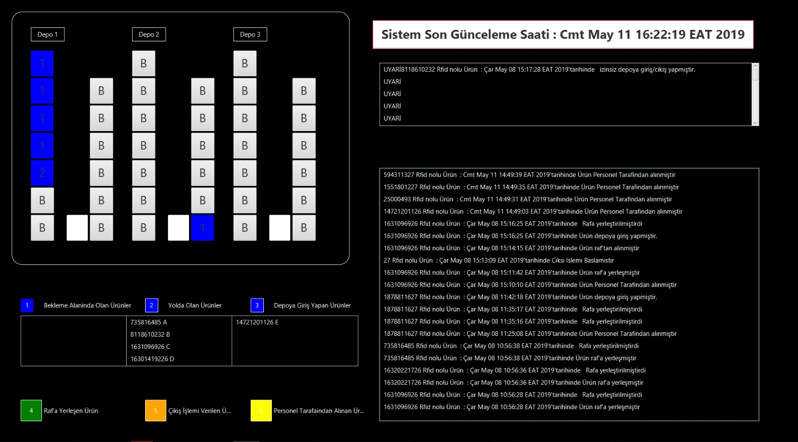

Personel El Terminal Sistemi
Personel depo içerisinde kullanabileceği el terminali sistemi sayesinde yapılacak işlemleri kolayca ve hızlı bir şekilde gerçekleştirebilecektir. Personel El Terminali sisteminin amacı hız, doğru veri ve kontrol sağlamasıdır. Personel el terminali sistemi yardımı ile depodan veriyi toplayan, veriyi alan bu el bilgisayarları depolarda hız, konfor ve verinin doğru bir şekilde girilip iletilmesini sağlayan pratik sistem aracıdır. Bu terminal sistemi personelleri verimli kullanma, ürün takibini ve depodaki ürünlerin sayımını kısa bir sürede sağlamaktadır.
Terminal sistemi bildirim ve işlemler olmak üzere iki kısımdan oluşmaktadır. Bildirim kısmında ürün ekleme işleminden sonra bekleme alanından gelen ürünleri ve çıkış işlemi verilen ürünlerin RFID numarası, adı, kategorisi, yerleşecek raf numarası personele listele olarak verilir.

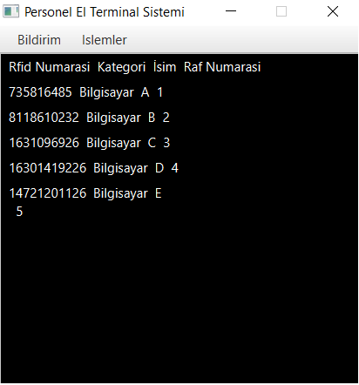

Personel El Terminalinin Ürün Giriş/Çıkış Listesi

İşlemler kısmında personele ürün için izin verilen üç adet işlem mevcuttur. Bunların ikisi depoya ürün giriş işlemi ve ürün çıkış işlemidir. Bu işlemlerde personel bekleme alanındaki ürünün RFID numarasını okutarak ürünün depoya giriş işlemi tamamlanır. Personel çıkışı verilen ürünün RFID numarasını okutarak ürünün çıkış işlemi tamamlanır. Üçüncü işlem ise personelin yanlış rafa yerleştirilmesi engellemek amacıyla tasarlanmıştır. Personel ürüne ait rafın RFID numarasını okutur ve sonra tamamla butonuna tıklayarak işlemi tamamlar. Eğer işlem doğru ise ürün başarılı bir şekilde yerleşir, eğer ürüne ait rafa yerleşmemiş ise yetkili kişiye mail yoluyla bildirim yapılır.

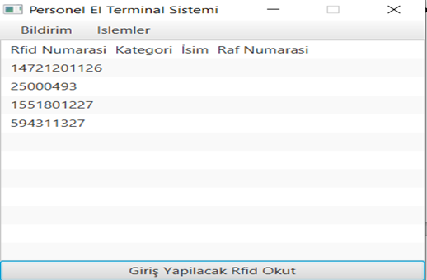
Personel El Terminalinin Giriş/Çıkış İşlem Menüsü

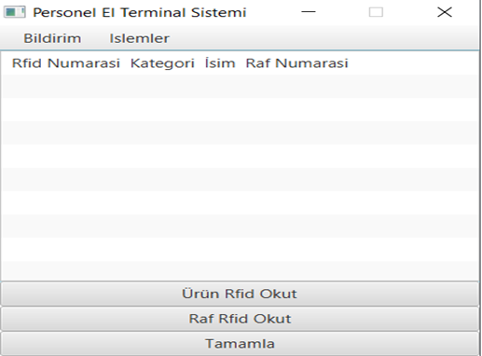
Personel El Terminalinin Ürün Yerleştirme Menüsü

